HERRAMIENTA CASE PARA MODELADO DE LOGISTICA DE DISTRIBUCION APLICANDO MDA

Especificación del Caso de Uso y Realización: Crear Modelo General (Transformación M2M)

Versión <1.0>

Historia de Revisiones

|  |  |  |  |
| --- | --- | --- | --- |
| **Fecha** | **Versión** | **Descripción** | **Autor** |
| <17/10/09> | <1.0> | <Versión Inicial> | <Juan Carlos Mesa B> |
|  |  |  |  |
|  |  |  |  |
|  |  |  |  |

Tabla de Contenido

1. Introducción 5

1.1 Propósito 5

1.2 Alcance 5

1.3 Definición, Acrónimos y Abreviaturas 5

1.4 Referencias 5

1.5 Resumen 5

2. Funcionalidad 5

2.1 Crear Modelo General (Transformación M2M). 5

3. Requerimientos que Utiliza 6

3.1 <Uso del Primer Requerimiento> 6

4. Flujo de Eventos 6

4.1 Entradas 6

4.1.1 Archivo en formato XMI de la lógica de negocio. 6

4.2 Salidas 6

4.2.1 Archivo en formato XMI Transformación modelo General. 6

4.3 Flujo Básico 6

4.3.1 El usuario selecciona en el menú File -> New Crear Modelo General 6

4.3.2 El sistema consumirá el modelo de lógica de negocio 6

4.3.3 El sistema valida existencia de metamodelo Origen (Lógica de negocio) y metamodelo Destino (general). 6

4.3.4 El sistema confronta el modelo de lógica de negocio y lo valida con el metamodelo Origen. 6

4.3.5 El sistema realiza transformaciones de modelo Origen (Lógica de negocio) a modelo Destino (general). 6

4.3.6 El sistema genera modelo general en formato XMI. 6

4.4 Flujos Alternativos 6

4.4.1 El usuario puede colocar manualmente modelo de lógica de negocio en la ruta C:\MDVRP\Model que cumpla con la estructura del metamodelo Origen. 6

4.4.2 El usuario puede ir a la ruta C:\MDVRP\Model y abrir modelo de lógica de negocio Y/O modelo destino (General) 6

4.5 Manejo de Situaciones Anormales (casos de excepción) 7

4.5.1 En el paso 4.3.4 si el modelo origen no tiene formato y cumple con reglas del metamodelo Origen, no se realizara la transformación. 7

4.6 Criterios de Aceptación 7

4.6.1 El sistema genera un archivo XMI correspondiente al modelo general. 7

5. Pre-condiciones 7

5.1.1 En la ruta C:\MDVRP\Model hay modelo XMI origen de lógica de negocio. 7

6. Post-condiciones 7

6.1.1 El sistema crea un modelo general en formato XMI. 7

7. Especificaciones de la Realización 7

7.1 Caso de Uso Crear modelo General 7

7.2 Crear Modelo General (Transformación M2M) 8

7.3 Diagrama de secuencia: 10

Especificación del Caso de Uso y Realización

Crear Modelo General (Transformación M2M)

# Introducción

## Propósito

El objetivo principal del caso de uso Crear Modelo General (Transformación M2M) es evaluar y analizar el comportamiento del sistema necesario desde la perspectiva del usuario final para obtener los objetivos relacionados con el caso de uso, y aprobar, la descripción del comportamiento del sistema.

## Alcance

Al alcance se encuentra definido al proyecto de Business CASE

## Definición, Acrónimos y Abreviaturas

Ver el documento *Glosario.doc*

## Referencias

Ver el documento *Visión.doc*

## Resumen

El presente documento inicia con una introducción, pasando por la descripción de la funcionalidad, mencionando los posibles requerimientos que el caso de uso utiliza, seguido se describe el flujo de eventos, manejo de situaciones. Se describe las pre condiciones, post condiciones y flujo de eventos.

# Funcionalidad

## Crear Modelo General (Transformación M2M).

Corresponde al caso de uso en donde el usuario ejecuta la creación del modelo general, utilizando transformaciones de modelo a modelo (M2M) con la herramienta ATL de eclipse, esta transformación consumirá información del modelo de la lógica de negocio (archivo XMI) y por medio de reglas de transformación crea un modelo general en formato XMI.

|  |  |  |  |
| --- | --- | --- | --- |
| **Categoría (Visible/NoVisible)** | **Tipo (Necesario/Deseable)** | **Prioridad (Alta/Media/Baja)** | **Crítico**  **(SÍ/NO)** |
| No Visible | Necesario | Alta | Si |

# Requerimientos que Utiliza

## <Uso del Primer Requerimiento>

|  |  |
| --- | --- |
| **Identificador** | **Nombre** |
| HCLCMN | Crear Modelo del Negocio |

# Flujo de Eventos

## Entradas

### Archivo en formato XMI de la lógica de negocio.

## Salidas

### Archivo en formato XMI Transformación modelo General.

## Flujo Básico

### El usuario selecciona en el menú File -> New Crear Modelo General

### El sistema consumirá el modelo de lógica de negocio

### El sistema valida existencia de metamodelo Origen (Lógica de negocio) y metamodelo Destino (general).

### El sistema confronta el modelo de lógica de negocio y lo valida con el metamodelo Origen.

### El sistema realiza transformaciones de modelo Origen (Lógica de negocio) a modelo Destino (general).

### El sistema genera modelo general en formato XMI.

## Flujos Alternativos

### El usuario puede colocar manualmente modelo de lógica de negocio en la ruta C:\MDVRP\Model que cumpla con la estructura del metamodelo Origen.

### El usuario puede ir a la ruta C:\MDVRP\Model y abrir modelo de lógica de negocio Y/O modelo destino (General)

## Manejo de Situaciones Anormales (casos de excepción)

### En el paso 4.3.4 si el modelo origen no tiene formato y cumple con reglas del metamodelo Origen, no se realizara la transformación.

## Criterios de Aceptación

### El sistema genera un archivo XMI correspondiente al modelo general.

# Pre-condiciones

### En la ruta C:\MDVRP\Model hay modelo XMI origen de lógica de negocio.

# Post-condiciones

### El sistema crea un modelo general en formato XMI.

# Especificaciones de la Realización

## Caso de Uso Crear modelo General

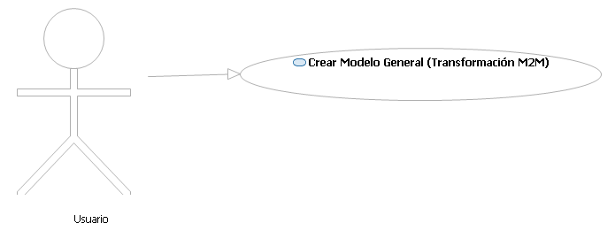

Caso de uso Crear Modelo General (Transformación M2M)

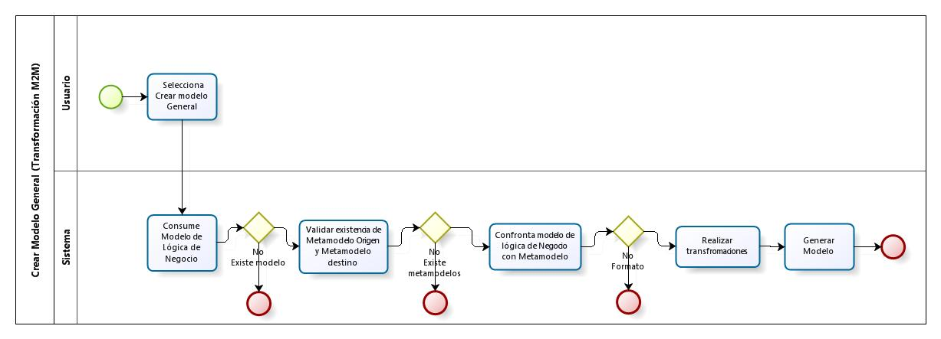

Diagrama de Actividad Crear modelo General (Transformación M2M)

## Crear Modelo General (Transformación M2M)

Start_24 Inicio

Task_None_24 Selecciona Crear modelo General

El usuario selecciona en el menú File -> New Crear Modelo General

Task_None_24Consume Modelo de Lógica de Negocio

El sistema consumirá el modelo de lógica de negocio

Gateway_Data_Based_24 Existe modelo

Existe modelo de Lógica de Negocio

End_24 Fin (No existe modelo de lógica de negocio)

Task_None_24Validar existencia de Metamodelo Origen y Metamodelo destino

El sistema valida existencia de metamodelo Origen (Lógica de negocio) y metamodelo Destino (general).

Gateway_Data_Based_24 Existen metamodelos

Existe modelo de Lógica de Negocio

End_24Fin (No existen metamodelos)

Task_None_24Confronta modelo de lógica de Negocio con Metamodelo

El sistema confronta el modelo de lógica de negocio y lo valida con el metamodelo Origen.

Gateway_Data_Based_24No Formato

Si el modelo origen no tiene formato y cumple con reglas del metamodelo Origen, no se realizara la transformación.

End_24Fin (No Formato)

Task_None_24Realizar transformaciones

El sistema realiza transformaciones de modelo Origen (Lógica de negocio) a modelo Destino (general).

Task_None_24Generar Modelo

El sistema genera modelo general en formato XMI.

End_24Fin transformación (M2M)

Lane_24Usuario

Lane_24Sistema

## Diagrama de secuencia:

**